Гостиница "Лили"
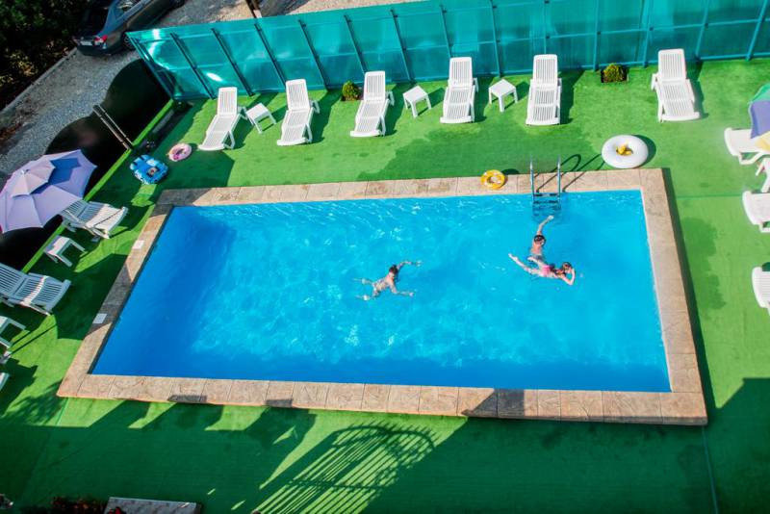 | 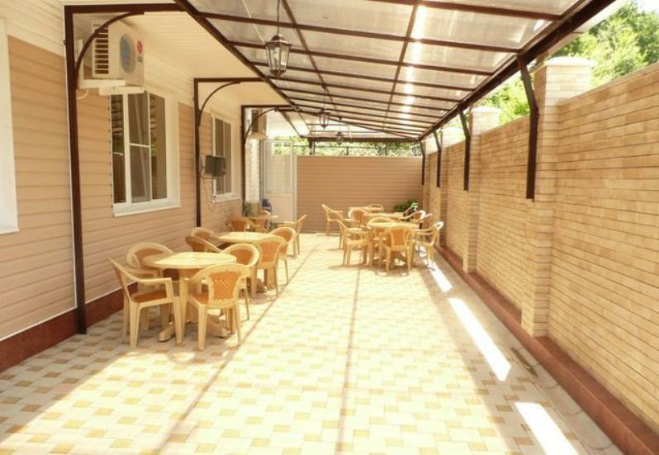
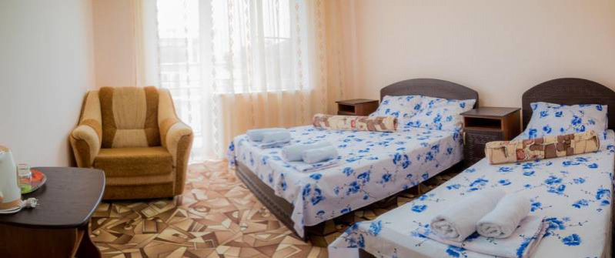 | 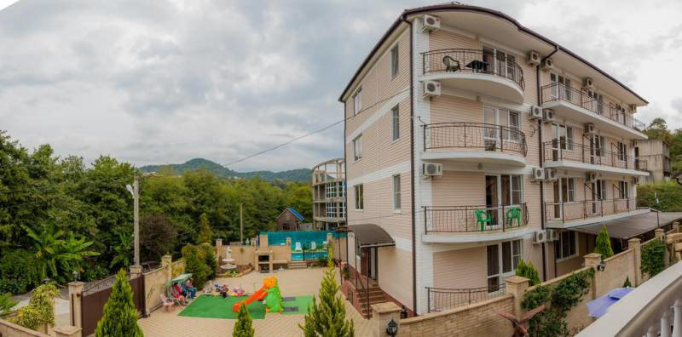
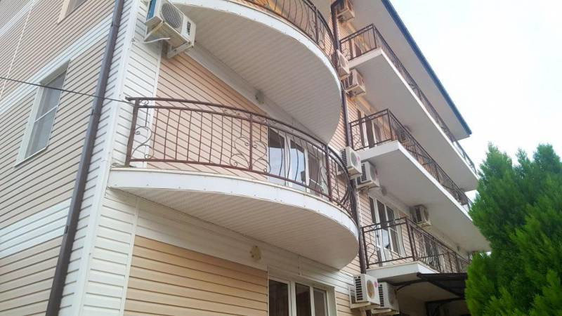 | 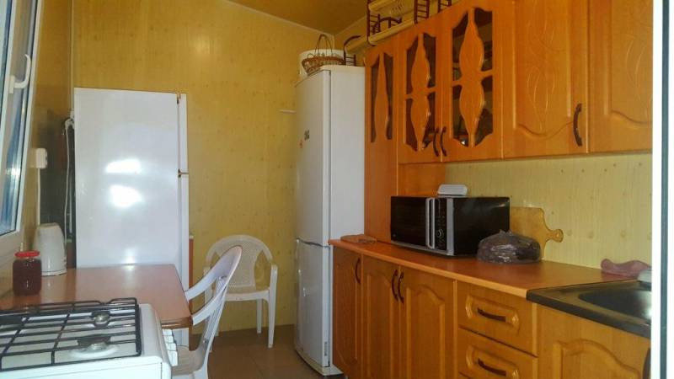

Направление: Пермь → Джубга → Лермонтово → Туапсе → Лазаревское → Вардане → Лоо → Сочи → Адлер → ПСОУ → Пермь
Продолжительность: 10 ночей на море + дорога
Город | Лоо
Адрес | ул. Декабристов, д. 165
Посмотреть расположение на карте | https://yandex.ru/maps/239/sochi/house/ulitsa_dekabristov_165t/Z0AYcAdkT0QHQFppfXp5cn1lYQ==/?ll=39.604610%2C43.683165&z=17.09
Инфраструктура
Этажность корпуса | 4
Категория номеров | стандарт
Комплектация номеров | односпальная и двуспальная кровати, тумбочки, стол, Wi-Fi, стул, холодильник, телевизор, чайник, кресло, совмещенный санузел: душ (поливной в пол с бортиком) с туалетом
Доп. место | кресло-кровать
Сколько доп. мест можно поставить в номере | 1 место в 2-х местный номер; 1 место в 3-х местный номер
Уборка номеров, белья, полотенец | по требованию - 1 раз в 5 дней
Дети принимаются | с любого возраста
Дети проживают бесплатно | 1. Автобусом: дети 0-2 года включительно – проживают бесплатно, без предоставления доп. места, оплачивая только стоимость проезда  2. ЖД: дети 0-2 года включительно – для них тур полностью бесплатный (без места в гостинице + без места в поезде – едут на полке с родителем)
Питание | кухня общего пользования
Услуги | мангальная зона, детская площадка, сезонный открытый бассейн, прачечная (платно)
Wi-Fi | да
Пляж | галечный - 450 м (5 мин)
Расчетный час | заезд с 14.00, выезд до 12.00
В стоимость включено (автобусом) | автобусный проезд на комфортабельном автобусе туристического класса; сопровождение нашим сотрудником из Перми и обратно; страховка по проездку в автобусе; трансфер до гостиницы и обратно (либо подъезд к самой гостинице, либо вызываем такси, если большой автобус проехать не сможет); бесплатные чай/кофе в дороге с печеньем и конфетами; просмотр фильмов; проживание в номерах выбранной категории
Необходимые документы (автобусом) | оригинал паспорта/свидетельства о рождении; медицинский полис
В стоимость включено (поездом) | ЖД билеты (плацкарт) в обе стороны (купе под запрос при бронировании); трансфер от ЖД вокзала до гостиницы и обратно; проживание в номерах выбранной категории
Необходимые документы (поездом) | оригинал паспорта/свидетельства о рождении; медицинский полис; школьная справка для детей 10-17 лет из общеобразовательного учреждения НЕ нужна на посадке в период с 01.06 по 31.08. Только с 01.09. Обратите внимание, если на обратную дорогу Вы поедете в Пермь уже в сентябре - справка будет нужна. В летний период скидка школьникам действует по возрасту без предоставления справки.
Получение ЖД билетов (поездом) | ЖД билеты отправляются на электронную почту за 2-3 дня до выезда в электронном формате, где прописывается время выезда, поезд, информация по трансферу. ЖД билеты распечатывать НЕ нужно, так как действует электронная регистрация. Их не требуют на посадке. Проводнику показываете только паспорт/свидетельство о рождении.
Скачать памятку по туру

Стоимость АВТОБУСНОГО тура на 1 человека (15 дней/14 ночей) - 10 ночей на курорте
ПРОЕЗД + ПРОЖИВАНИЕ
Выезд | На курорте |  | Прибытие | Ночей на курорте | 1-но местный | 2-х местный | 3-х местный | доп. место  для 2-х и 3-х
13.06.2023 | 15.06.2023 | 25.06.2023 | 27.06.2023 | 10 | 41200 | 27700 | 24900 | 20800
23.06.2023 | 25.06.2023 | 05.07.2023 | 07.07.2023 | 10 | 43300 | 28800 | 25500 | 20800
03.07.2023 | 05.07.2023 | 15.07.2023 | 17.07.2023 | 10 | 56500 | 35900 | 30800 | 22400
13.07.2023 | 15.07.2023 | 25.07.2023 | 27.07.2023 | 10 | 58700 | 37000 | 31600 | 22400
23.07.2023 | 25.07.2023 | 04.08.2023 | 06.08.2023 | 10 | 58700 | 37000 | 31600 | 22400
02.08.2023 | 04.08.2023 | 14.08.2023 | 16.08.2023 | 10 | 58700 | 37000 | 31600 | 22400
12.08.2023 | 14.08.2023 | 24.08.2023 | 26.08.2023 | 10 | 58700 | 37000 | 31600 | 22400
22.08.2023 | 24.08.2023 | 03.09.2023 | 06.09.2023 (обратно поездом) | 10 | 54500 | 34400 | 29400 | 20800
Скидка детям 0-12 лет включительно: |  |  |  |  |  |  |  |  | 500
Стоимость ЖД тура на 1 человека (17 дней/16 ночей) - 10 ночей на курорте
ПРОЕЗД + ПРОЖИВАНИЕ + ТРАНСФЕР
Выезд | На курорте |  | Прибытие | Ночей на курорте | 1-но местный | 2-х местный | 3-х местный | доп. место  для 2-х и 3-х
12.06.2023 | 15.06.2023 | 25.06.2023 | 28.06.2023 | 10 | 46600 | 33200 | 30300 | 26200
22.06.2023 | 25.06.2023 | 05.07.2023 | 08.07.2023 | 10 | 48700 | 34300 | 30900 | 26200
02.07.2023 | 05.07.2023 | 15.07.2023 | 18.07.2023 | 10 | 62400 | 41800 | 36700 | 28200
12.07.2023 | 15.07.2023 | 25.07.2023 | 28.07.2023 | 10 | 64600 | 42900 | 37500 | 28200
22.07.2023 | 25.07.2023 | 04.08.2023 | 07.08.2023 | 10 | 64600 | 42900 | 37500 | 28200
01.08.2023 | 04.08.2023 | 14.08.2023 | 17.08.2023 | 10 | 64600 | 42900 | 37500 | 28200
11.08.2023 | 14.08.2023 | 24.08.2023 | 27.08.2023 | 10 | 64600 | 42900 | 37500 | 28200
21.08.2023 | 24.08.2023 | 03.09.2023 | 06.09.2023 | 10 | 59900 | 39900 | 34800 | 26200

Скидки в обе стороны на ЖД билеты (плацкарт)
Дети 10-17 лет | 5 600 р
Дети 5-9 лет | 7 300 р
Дети 0-4 года (с местом в поезде) | 7 300 р
Дети 0-4 года (без места в поезде) | 11 300 р

